

**用例说明文档**



课程名称： 软件需求分析

专业班级： 18软件工程（1）

课题名称： 拾遗APP

学生学号 1812001030 1812001029 1812001028 1812001004

学生姓名： 陶强 罗兴旭 雷龙 瞿森源

所属院部： 软件工程学院 指导教师： 李尤丰

**20 19 ——20 20 学年 第 2 学期**

目录

1文档信息 3

2用例列表 3

3用例图 3

4详细用例描述 4

UC1注册 4

UC2登录 5

UC3反馈 6

UC3.1错误信息查询 6

UC3.2软件其他反馈 7

UC4诗词查询 7

UC4.1查看详细信息 8

UC5处理预约 9

UC6论坛交流 9

UC6.1诗词评论 10

UC6.2加入部落 11

UC7处理用户反馈 11

UC8管理用户发言 12

UC8.1删除用户发言 13

UC8.2导航 13

UC9管理诗词集库 14

5其他 16

词汇表： 16

附录1 原型图 16

附录2 成员分工 32

附录3互评表 33

# 1文档信息

项目名称：拾遗APP

项目目的：（1）培养大众的古诗词的兴趣

（2）继承中华古典优秀传统文化

编写目的和内容概述：编写本文档是为了加深拾遗 APP 开发者对系统的理解，明确系统功能，更好的理解用户的需求，做出用户满意的软件产品。与此同时，通过用例驱动可以为我们良好的软件结构设计打下基础。此文档，也供用户、需求分析人员、设计人员、测试人员和任何其他涉及系统的人员阅读，帮助他们更好的了解此项目。

文档组织结构：文档分为三部分，为了方便开发者后续阶段的使用及读者阅读，我们对每一个部分都做了标号。第一部分简介本文档和本项目；第二部分主要是用例列表和用例图；第三部分主要是用例描述，为了使描述规范化，我们采用了统一的模板进行描述。

文档编写人员：陶强 罗兴旭 雷龙 瞿森源

# 2用例列表

|  |  |  |
| --- | --- | --- |
| 参与者 | 一级用例 | 二级用例 |
| 用户 | UC1 注册 |  |
| UC2 登录 |  |
| UC3 反馈 | UC3.1错误信息反馈 |
| UC3.2软件其他反馈 |
| UC4 诗词查询 | UC4.1 查看详细信息 |
| UC5 诗词阅读 |
| UC6 论坛交流 | UC6.1 诗词评论 |
| UC6.2 加入部落 |
| 管理员 | UC8 处理用户反馈 |  |
| UC9 处理用户反馈 | UC9.1 删除用户发言 |
| UC9.2 禁止用户发言 |
| UC10 处理用户反馈 |  |

# 3用例图

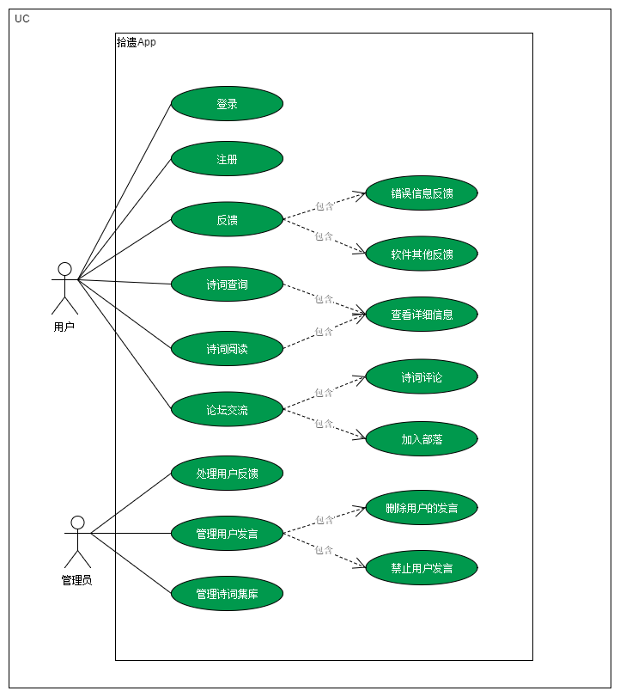

# 4详细用例描述

## UC1注册

|  |  |  |  |  |
| --- | --- | --- | --- | --- |
| ID | UC1 | | | |
| 名称 | 注册 | | | |
| 用例属性 | 创建日期 | 2020-3-22 | 最后更新日期 |  |
| 参与者 | 用户 | | | |
| 描述 | 用户选择注册功能，系统进入注册界面，顾客按照要求输入注册信息，系统审核注册信息，审核完成后系统提示注册完成，完成注册；系统返回注册失败，则返回注册界面 | | | |
| 优先级 | 中 | | | |
| 触发条件 | 顾客想要注册 | | | |
| 先置条件 | 无 | | | |
| 后置条件 | 顾客完成注册 | | | |
| 正常流程 | 1. 顾客请求注册  2. 系统进入注册界面  3. 顾客完成注册信息  4. 顾客提交注册  5. 系统存储注册信息，提示顾客完成注册 | | | |
| 分支流程 | 可能分支在正常流程的3处  3a. 顾客取消注册  3b. 系统提示确认取消  3c. 顾客确认取消  3d. 系统删除注册信息，提示顾客注册已取消 | | | |
| 异常流程 | 在正常流程4处；  4a网络不佳，注册失败 | | | |
| 相关用例 | 无 | | | |
| 业务规则 | 无 | | | |
| 特殊需求 | 无 | | | |
| 假设 | 顾客之前没有注册过相同的账号 | | | |
| 待确定问题 | 无 | | | |

## UC2登录

|  |  |  |  |  |
| --- | --- | --- | --- | --- |
| ID | UC2 | | | |
| 名称 | 登录 | | | |
| 用例属性 | 创建日期 | 2020-3-22 | 最后更新日期 |  |
| 参与者 | 用户 | | | |
| 描述 | 顾客输入登录信息，登录自己注册的账户 | | | |
| 优先级 | 高 | | | |
| 触发条件 | 顾客点击登录 | | | |
| 先置条件 | 无 | | | |
| 后置条件 | 系统返回主界面 | | | |
| 正常流程 | 1. 顾客请求登陆  2. 系统进入登陆界面  3. 顾客完成登陆信息  4. 顾客提交登陆  5. 系统存储登陆信息，提示顾客完成登陆 | | | |
| 分支流程 | 在正常流程4处；  4a密码错误，登录失败  4b取消登录，返回登录界面 | | | |
| 异常流程 | 在正常流程4；  4a网络不佳登录失败 | | | |
| 相关用例 | 无 | | | |
| 业务规则 | 无 | | | |
| 特殊需求 | 无 | | | |
| 假设 | 无 | | | |
| 待确定问题 | 无 | | | |

## UC3反馈

|  |  |  |  |  |
| --- | --- | --- | --- | --- |
| ID | UC3 | | | |
| 名称 | 反馈 | | | |
| 用例属性 | 创建日期 | 2020-3-22 | 最后更新日期 |  |
| 参与者 | 用户 | | | |
| 描述 | 顾客点击所选择的门店，在此查看门店的信息（位置，价格，预计排队时间） | | | |
| 优先级 | 中 | | | |
| 触发条件 | 顾客点击所选门店 | | | |
| 先置条件 | 无 | | | |
| 后置条件 | 无 | | | |
| 正常流程 | 1. 顾客点击所选门店  2. 系统返回有门店信息的界面（位置，价格，预计排队时间） | | | |
| 分支流程 | 无 | | | |
| 异常流程 | 无 | | | |
| 相关用例 | UC4预约 | | | |
| 业务规则 | 无 | | | |
| 特殊需求 | 无 | | | |
| 假设 | 该门店目前正常营业 | | | |
| 待确定问题 | 无 | | | |

## 

## UC3.1错误信息查询

|  |  |  |  |  |
| --- | --- | --- | --- | --- |
| ID | UC3.1 | | | |
| 名称 | 错误信息反馈 | | | |
| 用例属性 | 创建日期 | 2020-3-22 | 最后更新日期 |  |
| 参与者 | 用户 | | | |
| 描述 | 顾客点击所选择的门店，在此查看门店的信息（位置，价格，预计排队时间） | | | |
| 优先级 | 中 | | | |
| 触发条件 | 顾客点击所选门店 | | | |
| 先置条件 | 无 | | | |
| 后置条件 | 无 | | | |
| 正常流程 | 1. 顾客点击所选门店  2. 系统返回有门店信息的界面（位置，价格，预计排队时间） | | | |
| 分支流程 | 无 | | | |
| 异常流程 | 无 | | | |
| 相关用例 | UC4预约 | | | |
| 业务规则 | 无 | | | |
| 特殊需求 | 无 | | | |
| 假设 | 该门店目前正常营业 | | | |
| 待确定问题 | 无 | | | |

## UC3.2软件其他反馈

|  |  |  |  |  |
| --- | --- | --- | --- | --- |
| ID | UC3.2 | | | |
| 名称 | 软件其他反馈 | | | |
| 用例属性 | 创建日期 | 2020-3-22 | 最后更新日期 |  |
| 参与者 | 用户 | | | |
| 描述 | 顾客点击所选择的门店，在此查看门店的信息（位置，价格，预计排队时间） | | | |
| 优先级 | 中 | | | |
| 触发条件 | 顾客点击所选门店 | | | |
| 先置条件 | 无 | | | |
| 后置条件 | 无 | | | |
| 正常流程 | 1. 顾客点击所选门店  2. 系统返回有门店信息的界面（位置，价格，预计排队时间） | | | |
| 分支流程 | 无 | | | |
| 异常流程 | 无 | | | |
| 相关用例 | UC4预约 | | | |
| 业务规则 | 无 | | | |
| 特殊需求 | 无 | | | |
| 假设 | 该门店目前正常营业 | | | |
| 待确定问题 | 无 | | | |

## UC4诗词查询

|  |  |  |  |  |
| --- | --- | --- | --- | --- |
| ID | UC4 | | | |
| 名称 | 诗词查询 | | | |
| 用例属性 | 创建日期 | 2020-3-22 | 最后更新日期 |  |
| 参与者 | 用户 | | | |
| 描述 | 顾客对想要进行消费的门店进行预约，发型师接收到预约 | | | |
| 优先级 | 中 | | | |
| 触发条件 | 顾客在门店信息界面中点击预约 | | | |
| 先置条件 | 顾客打开门店信息界面 | | | |
| 后置条件 | 发型师接收到顾客预约信息 | | | |
| 正常流程 | 1. 顾客查看美发门店信息  2. 顾客选择合适的发型师  3. 点击预约按钮  4. 输入预约信息  5. 提交预约  6. 发型师接收到顾客预约信息 | | | |
| 分支流程 | 在正常流程4处；  4a取消预约，返回美发门店界面  4b输入发型需求 | | | |
| 异常流程 | 无 | | | |
| 相关用例 | UC4.1输入发型需求  UC4.2处理预约 | | | |
| 业务规则 | 无 | | | |
| 特殊需求 | 无 | | | |
| 假设 | 该发型师排队人数未达上限 | | | |
| 待确定问题 | 无 | | | |

### UC4.1查看详细信息

|  |  |  |  |  |
| --- | --- | --- | --- | --- |
| ID | UC4.1 | | | |
| 名称 | 查看详细信息 | | | |
| 用例属性 | 创建日期 | 2020-3-22 | 最后更新日期 |  |
| 参与者 | 用户 | | | |
| 描述 | 顾客想要在预约时输入自身详细的发型需求 | | | |
| 优先级 | 中 | | | |
| 触发条件 | 顾客在预约界面中 | | | |
| 先置条件 | 无 | | | |
| 后置条件 | 预约完成 | | | |
| 正常流程 | 1. 顾客在输入需求界面  2. 输入自身详细的发型需求（要剪的发型，长短等具体要求）  3. 提交  4. 完成预约 | | | |
| 分支流程 | 在正常流程2处；  2a输入发型需求时，会让顾客选择服务的种类（剪发，染发，烫发，洗发）  2b系统产生响应并跳转到对应所选服务的输入界面 | | | |
| 异常流程 | 在正常流程3处；  3a由于网络原因，提交失败 | | | |
| 相关用例 | UC4预约  UC4.2处理预约 | | | |
| 业务规则 | 无 | | | |
| 特殊需求 | 无 | | | |
| 假设 | 该发型师排队人数未达上限 | | | |
| 待确定问题 | 无 | | | |

### UC5处理预约

|  |  |  |  |  |
| --- | --- | --- | --- | --- |
| ID | UC5 | | | |
| 名称 | 诗词阅读 | | | |
| 用例属性 | 创建日期 | 2020-3-22 | 最后更新日期 |  |
| 参与者 | 用户 | | | |
| 描述 | 发型师接收到顾客的预约，并进行处理 | | | |
| 优先级 | 中 | | | |
| 触发条件 | 发型师接收到顾客预约 | | | |
| 先置条件 | 无 | | | |
| 后置条件 | 无 | | | |
| 正常流程 | 1. 发型师接收到顾客的预约  2. 系统更新该发型师的信息状态  3. 发型师根据预约进行准备 | | | |
| 分支流程 | 无 | | | |
| 异常流程 | 在正常流程2处；  2a由于网络原因，更新发型师状态失败 | | | |
| 相关用例 | UC4预约  UC4.1输入发型需求 | | | |
| 业务规则 | 发型师根据预约的先后进行准备 | | | |
| 特殊需求 | 无 | | | |
| 假设 | 该发型师排队人数未达上限 | | | |
| 待确定问题 | 无 | | | |

## UC6论坛交流

|  |  |  |  |  |
| --- | --- | --- | --- | --- |
| ID | UC6 | | | |
| 名称 | 论坛交流 | | | |
| 用例属性 | 创建日期 | 2020-3-22 | 最后更新日期 |  |
| 参与者 | 用户 | | | |
| 描述 | 发型师和顾客在社区中分享自己的经验和想法 | | | |
| 优先级 | 中 | | | |
| 触发条件 | 顾客/发型师点击社区交流 | | | |
| 先置条件 | 无 | | | |
| 后置条件 | 无 | | | |
| 正常流程 | 1. 顾客/发型师点击社区  2. 系统进入社区界面  3. 发送言论  4. 系统将言论上传  5. 系统提示言论上传成功 | | | |
| 分支流程 | 在正常流程3处；  3a顾客/发型师取消发送言论  在正常流程4处  4a发送违规言论，提示上传失败 | | | |
| 异常流程 | 在正常流程4处  4b网络异常，上传失败 | | | |
| 相关用例 | 无 | | | |
| 业务规则 | 无 | | | |
| 特殊需求 | 无 | | | |
| 假设 | 无 | | | |
| 待确定问题 | 无 | | | |

## UC6.1诗词评论

|  |  |  |  |  |
| --- | --- | --- | --- | --- |
| ID | UC6.1 | | | |
| 名称 | 诗词评论 | | | |
| 用例属性 | 创建日期 | 2020-3-22 | 最后更新日期 |  |
| 参与者 | 用户 | | | |
| 描述 | 顾客预览自己在不同发型下的效果 | | | |
| 优先级 | 低 | | | |
| 触发条件 | 顾客点击发型预览 | | | |
| 先置条件 | 无 | | | |
| 后置条件 | 无 | | | |
| 正常流程 | 1. 顾客点击发型预览  2. 系统提示上传顾客照片  3. 顾客上传照片  4. 顾客选择想要体验发型  5. 系统将体验发型放在顾客脸型上 | | | |
| 分支流程 | 在正常流程3处；  3a顾客未上传照片，返回主界面 | | | |
| 异常流程 | 在正常流程3处；  3b由于顾客设备网络问题，上传失败 | | | |
| 相关用例 | 无 | | | |
| 业务规则 | 无 | | | |
| 特殊需求 | 无 | | | |
| 假设 | 无 | | | |
| 待确定问题 | 无 | | | |

## UC6.2加入部落

|  |  |  |  |  |
| --- | --- | --- | --- | --- |
| ID | UC6.2 | | | |
| 名称 | 加入部落 | | | |
| 用例属性 | 创建日期 | 2020-3-22 | 最后更新日期 |  |
| 参与者 | 用户 | | | |
| 描述 | 顾客上传照片，检测自己的脸型 | | | |
| 优先级 | 中 | | | |
| 触发条件 | 顾客点击测脸型 | | | |
| 先置条件 | 无 | | | |
| 后置条件 | 无 | | | |
| 正常流程 | 1. 顾客点击测脸型  2. 系统提示上传顾客照片  3. 顾客上传照片  4. 系统返回顾客脸型信息 | | | |
| 分支流程 | 在正常流程3处；  3a顾客未上传照片，返回主界面 | | | |
| 异常流程 | 在正常流程3处；  3b由于顾客设备网络问题，上传失败  在正常流程4处；  4a脸型无法识别，返回检测失败信息 | | | |
| 相关用例 | 无 | | | |
| 业务规则 | 无 | | | |
| 特殊需求 | 无 | | | |
| 假设 | 无 | | | |
| 待确定问题 | 无 | | | |

## UC7处理用户反馈

|  |  |  |  |  |
| --- | --- | --- | --- | --- |
| ID | UC7 | | | |
| 名称 | 处理用户反馈 | | | |
| 用例属性 | 创建日期 | 2020-3-22 | 最后更新日期 |  |
| 参与者 | 管理员 | | | |
| 描述 | 顾客对收到的服务进行评价 | | | |
| 优先级 | 中 | | | |
| 触发条件 | 顾客点击评价 | | | |
| 先置条件 | 无 | | | |
| 后置条件 | 无 | | | |
| 正常流程 | 1. 顾客请求评价  2. 系统进入评价界面  3. 顾客完成评价  4. 顾客提交评价  5. 系统存储评价信息，提示顾客完成评价。 | | | |
| 分支流程 | 在正常流程2处；  2a顾客取消评价，返回主界面 | | | |
| 异常流程 | 在正常流程4处  4a由于设备网络问题，上传失败 | | | |
| 相关用例 | UC8.1发型师评价  UC8.2门店评价 | | | |
| 业务规则 | 无 | | | |
| 特殊需求 | 无 | | | |
| 假设 | 顾客已接受服务 | | | |
| 待确定问题 | 无 | | | |

### UC8管理用户发言

|  |  |  |  |  |
| --- | --- | --- | --- | --- |
| ID | UC8 | | | |
| 名称 | 管理用户发言 | | | |
| 用例属性 | 创建日期 | 2020-3-22 | 最后更新日期 |  |
| 参与者 | 管理员 | | | |
| 描述 | 顾客对提供服务的发型师进行评价 | | | |
| 优先级 | 中 | | | |
| 触发条件 | 顾客点击发型师评价 | | | |
| 先置条件 | 顾客处于评价页面中 | | | |
| 后置条件 | 无 | | | |
| 正常流程 | 1. 顾客请求发型师评价  2. 系统进入发型师评价界面  3. 顾客完成对提供服务的发型师评价  4. 顾客提交发型师评价  5. 系统存储发型师评价信息，提示顾客完成评价 | | | |
| 分支流程 | 在正常流程2处；  2a顾客取消发型师评价，返回评价界面 | | | |
| 异常流程 | 在正常流程4处  4a由于设备网络问题，上传失败 | | | |
| 相关用例 | 无 | | | |
| 业务规则 | 无 | | | |
| 特殊需求 | 无 | | | |
| 假设 | 无 | | | |
| 待确定问题 | 无 | | | |

### UC8.1删除用户发言

|  |  |  |  |  |
| --- | --- | --- | --- | --- |
| ID | UC8.1 | | | |
| 名称 | 删除用户发言 | | | |
| 用例属性 | 创建日期 | 2020-3-22 | 最后更新日期 |  |
| 参与者 | 管理员 | | | |
| 描述 | 顾客对提供服务的门店进行评价 | | | |
| 优先级 | 中 | | | |
| 触发条件 | 顾客点击门店评价 | | | |
| 先置条件 | 顾客处于评价页面中 | | | |
| 后置条件 | 无 | | | |
| 正常流程 | 1. 顾客请求门店评价  2. 系统进入门店评价界面  3. 顾客完成对提供服务的门店评价  4. 顾客提交门店评价  5. 系统存储门店评价信息，提示顾客完成评价 | | | |
| 分支流程 | 在正常流程2处；  2a顾客取消门店评价，返回评价界面 | | | |
| 异常流程 | 在正常流程4处  4a由于设备网络问题，上传失败 | | | |
| 相关用例 | 无 | | | |
| 业务规则 | 无 | | | |
| 特殊需求 | 无 | | | |
| 假设 | 无 | | | |
| 待确定问题 | 无 | | | |

## UC8.2导航

|  |  |  |  |  |
| --- | --- | --- | --- | --- |
| ID | UC8.2 | | | |
| 名称 | 禁止用户发言 | | | |
| 用例属性 | 创建日期 | 2020-3-22 | 最后更新日期 |  |
| 参与者 | 管理员 | | | |
| 描述 | 顾客导航到所选门店 | | | |
| 优先级 | 中 | | | |
| 触发条件 | 顾客点击导航 | | | |
| 先置条件 | 顾客在门店信息界面 | | | |
| 后置条件 | 顾客完成注册 | | | |
| 正常流程 | 1. 顾客在所选门店的界面点击导航  2. 系统进入导航界面  4. 系统读取顾客当前位置  5. 系统根据顾客当前位置和目的门店规划路线  6. 顾客到达目的地，导航结束。 | | | |
| 分支流程 | 在正常流程2处  2a顾客取消导航，返回门店信息界面。 | | | |
| 异常流程 | 在正常流程4处  4a由于网络原因，无法读取顾客当前位置，提示导航失败  4b由于权限设置原因，无法读取顾客当前位置，提示开启读取位置权限 | | | |
| 相关用例 | 无 | | | |
| 业务规则 | 无 | | | |
| 特殊需求 | 无 | | | |
| 假设 | 无 | | | |
| 待确定问题 | 无 | | | |

## UC9管理诗词集库

|  |  |  |  |  |
| --- | --- | --- | --- | --- |
| ID | UC9 | | | |
| 名称 | 管理诗词集库 | | | |
| 用例属性 | 创建日期 | 2020-3-22 | 最后更新日期 |  |
| 参与者 | 管理员 | | | |
| 描述 | 门店老板对发型师的信息进行管理 | | | |
| 优先级 | 中 | | | |
| 触发条件 | 无 | | | |
| 先置条件 | 无 | | | |
| 后置条件 | 无 | | | |
| 正常流程 | 1. 门店老板点击发型师信息管理  2. 选择要修改信息的发型师  3. 修改所选发型师信息  4. 提交信息  5. 系统保存修改的信息，提示修改完成 | | | |
| 分支流程 | 在正常流程2处；  2a门店老板取消修改信息，返回主界面 | | | |
| 异常流程 | 在正常流程5处；  5a于设备网络问题，提示修改失败 | | | |
| 相关用例 | UC10.1添加发型师  UC10.2删除发型师 | | | |
| 业务规则 | 无 | | | |
| 特殊需求 | 无 | | | |
| 假设 | 无 | | | |
| 待确定问题 | 无 | | | |

# 5其他

## 词汇表：

|  |  |  |
| --- | --- | --- |
| 序号 | 名称 | 意义 |
| 1 | 门店信息 | 门店信息包括门店的位置、营业时间、价格、当前门店人数和门店评价、发型师评价等 |
| 2 | 预约信息 | 预约信息包括预约的时间，预约的服务以及有什么特别要和发型师说明的情况 |
| 3 | 销售策略 | 销售策略包括门店的优惠方式以及优惠量 |

# 附录1 原型图

HairMateAPP主界面应该是这样的，主界面的最上面应该有一个轮播图，可以公告门店店主提供的优惠策略，下面一行是该APP的功能表，从左到右分别是导航、测脸型，发型设计和测脸型。在往下应该是店铺的推荐。

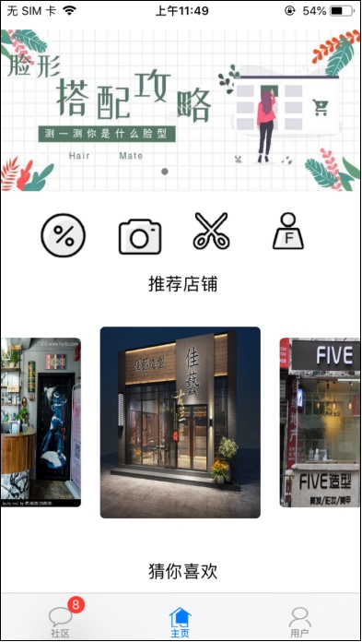

图2主界面

在点击主页界面点击门店定位的按钮进入图3，该界面上实现的功能是能看到当前自身的位置和附近的美发门店，在点击某个美发门店之后，就可以看到美发门店的界面，图4。在美发门店的界面，我们能看到该门店的信息，如门店名，联系方式，营业时间，当前人数，预约人数和推荐的理发师。在推荐理发师的上面有预约和导航两个界面。点击预约后进入以下界面

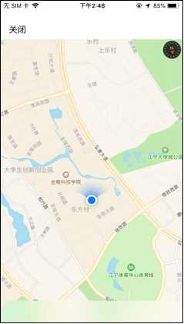 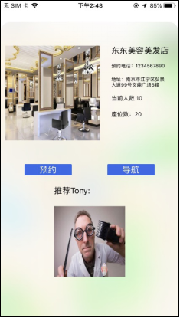

图3附近门店 图4门店信息

在本页面中显示了预约的页面，预约上有当前所选理发师的目前已有的预约人数和预计的等待时间。用户可以在等待时间下面的文本框中输入自己的详细需求。在文本框下面可以 选择预约前往的时间。点击该页面最下面的预约按钮就完成的预约功能。

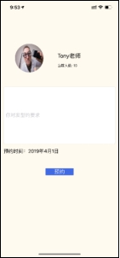

图5预约界面

在图中点击导航后进入手机自带的导航功能，通过语音播报和地图进行导航。

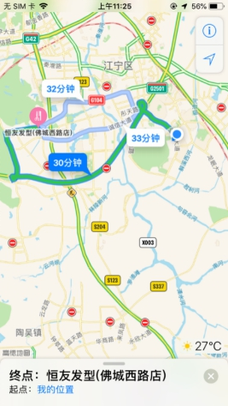

图6导航界面

在主界面中点击试发型界面，就会进入到本界面

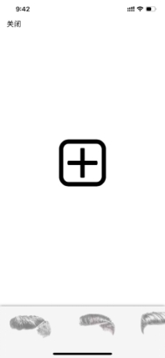

图7试发型界面

点击本界面的+号，下面会出现选择照片来源的选项。

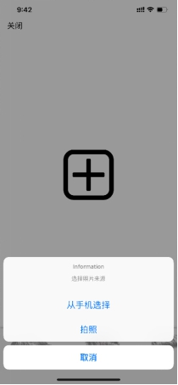

图8选择图片来源

若点击从手机选择，可以会自动跳转系统相册，若点击拍照按钮会跳转到相机

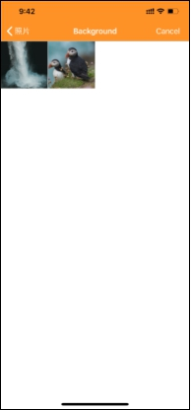 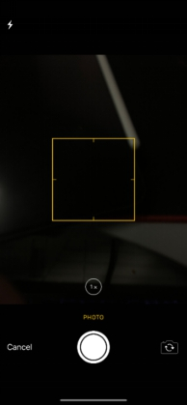

图9相册界面 图10相机界面

选择好了照片后，点击下图的发型样例，图上就会出现发型样例如下图

用户可以自行调节发型的大小、方向以及位置。

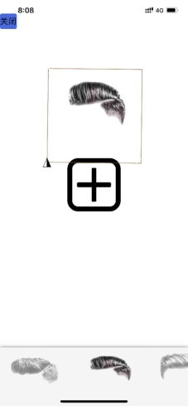

图11试发型界面

在图中点击发型设计后进入该界面，该界面上的发型师能够帮助你提供服务，帮助你设计符合自己的发型。每个设计师都有自己的名片，在一张名片上你从上往下，从左往右，你能看到该发型设计师的，头像，姓名，已接单数，和评论，以及他能提供的服务。点击免费咨询，即可跳转到微信界面和该发型师沟通。

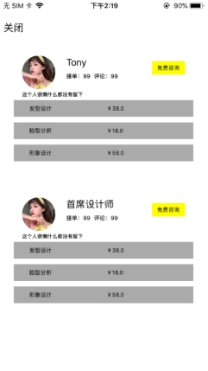

图12发型设计界面

在主页点击测脸型即可进入该界面。

点击灰色区域即可进入相册选择图片。

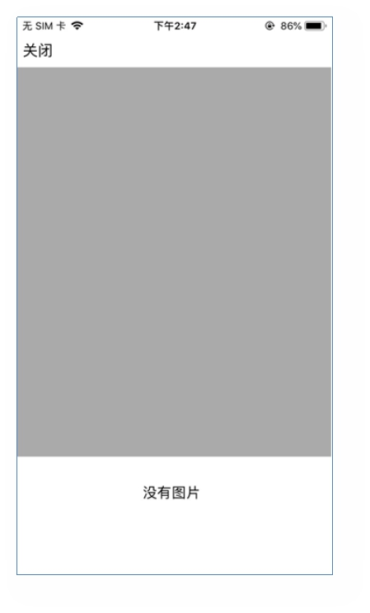

图13测脸型界面

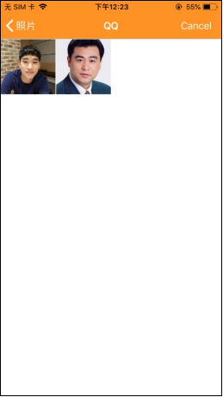

图14相册界面

选择照片后就可以检测出你的脸型。如下图：

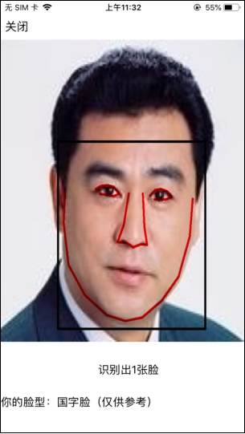

图15测脸型界面

在下面的选择栏中点击社区即可进入该界面，用户可以在该界面，用户可以在该界面中交流分享自己的美发心得和体会。

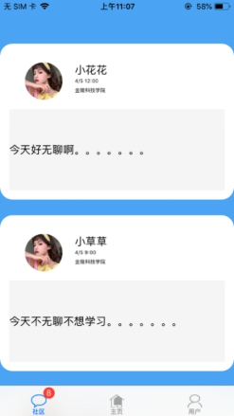

图16社区交流界面

在下面的选择栏中点击用户即可进入该界面，在这里可以看到自己的信息，该界面还有HairMate交流群，意见反馈，设置等选项。点击HairMate交流群即可进入HariMate的交流群和我们讨论。若是未登录，点击人物头像即可进入登陆界面。

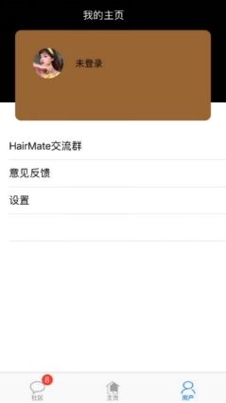

图17个人中心界面

该页面是登录界面,第一个文本框供用户输入账号,第二个文本框为输入密码

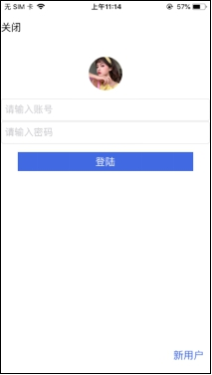

图18登录界面

在个人主页中点击一键反馈即可进入该界面，本界面中用户可以将自己的想法告诉开发者，在上面一个大的文本框中，可以把想要对开发者说的话填在里面，下面一个文本框中供用户 输入自己的微信号，以便开发者能够回访，当用户把想法和微信号输入完成后，点击最下面的提交按钮，就可以把想法告诉开发者了

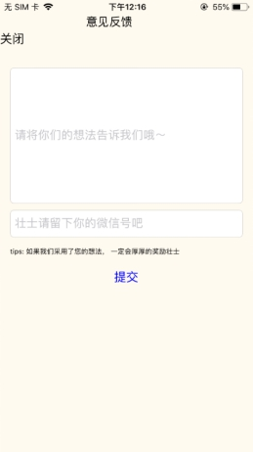

图19意见反馈界面

在个人界面中点击设置即可进入到该界面。用户该页面有三个按钮，分别是版本更新，账号绑定和退出登录。若用户的版本不是最新的，点击版本更新即可跳转到AppStore进行版本更新。点击账号绑定可以将当前账号与微信号绑定。点击退出即可推出当前登陆的账号。

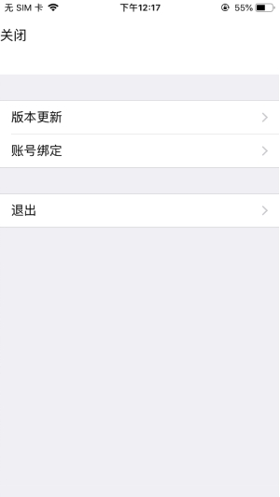

图20设置界面

# 附录2 成员分工

|  |  |  |
| --- | --- | --- |
| 序号 | 姓名 | 分工 |
| 1 | 陶强 |  |
| 2 | 罗兴旭 |  |
| 3 | 雷龙 |  |
| 4 | 瞿森源 |  |

# 附录3互评表

**用例说明文档评审表**

（组间互评）

评审项目名称：拾遗APP

项目文档完成者：陶强 罗兴旭 雷龙 瞿森源

评审项目文档得分（总分100分）：100

评审人（组）签字：

评审日期：

|  |  |  |  |
| --- | --- | --- | --- |
| 序号 | 评审内容 | 积分 | 备注 |
| 1 | 文档的格式+8 | 8 |  |
| 2 | 文档的内容+10 | 10 |  |
| 3 | 需求获取的次数+3 | 3 |  |
| 4 | 面谈法获取的用例数量+5 | 5 |  |
| 5 | 原型法获取的用例数量+5 | 5 |  |
| 6 | 用例总数量+2 | 2 |  |
| 7 | 平均用例场景数量+5 | 5 |  |
| 8 | 平均用例的描述字数+5 | 5 |  |
| 9 | 最大用例描述字数+5 | 5 |  |
| 存在问题及整改意见 | | | |
| 序号 | 存在问题 | 整改意见 | 备注 |
| 1 |  |  |  |
| 2 |  |  |  |
| 3 |  |  |  |
| 4 |  |  |  |
| 5 |  |  |  |